全国高校朝鲜语专业四八级考试

网上报名系统
操作手册
- 登录
输入网址，在首页（如图1-1）输入账号登录系统。使用自己注册的用户名和密码进行登录。
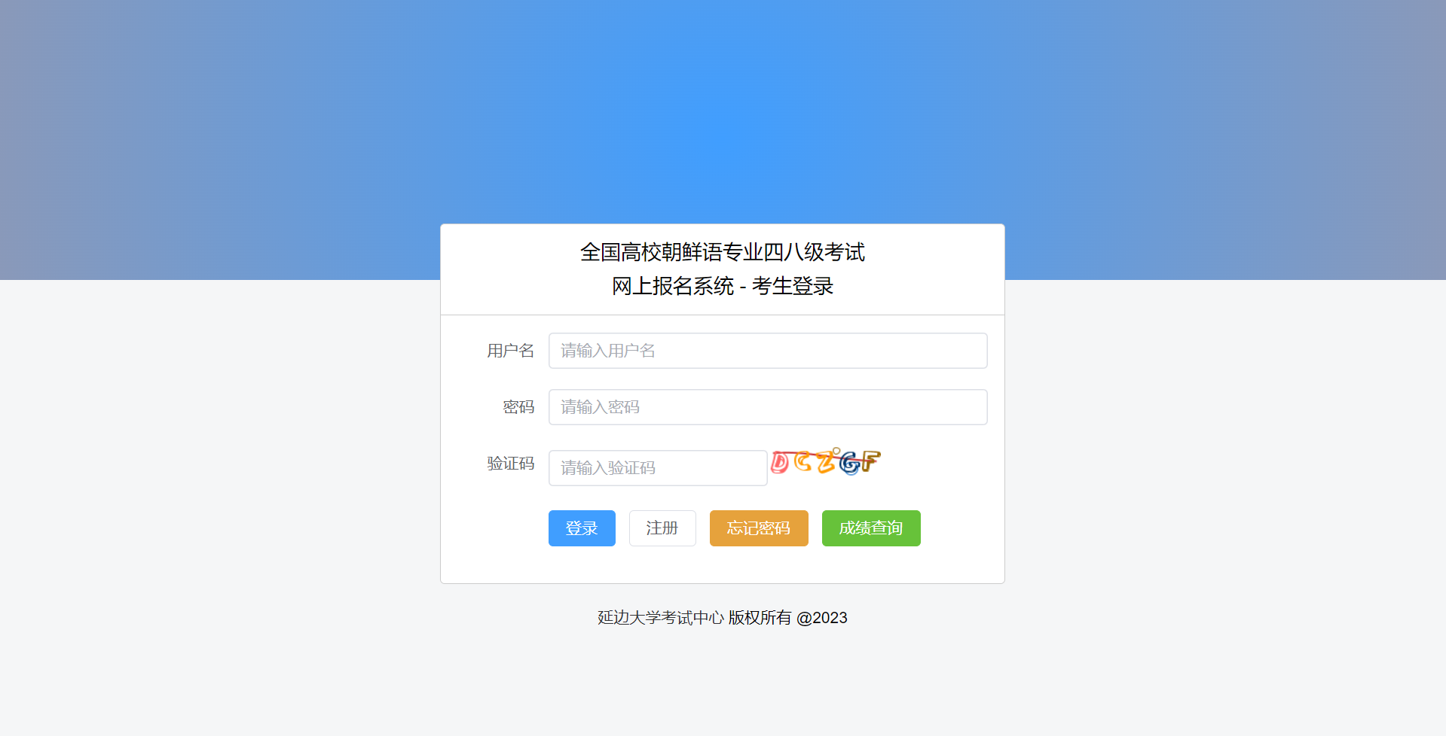
- 注册
点击首页的注册按钮，进入注册页面，注册新用户。
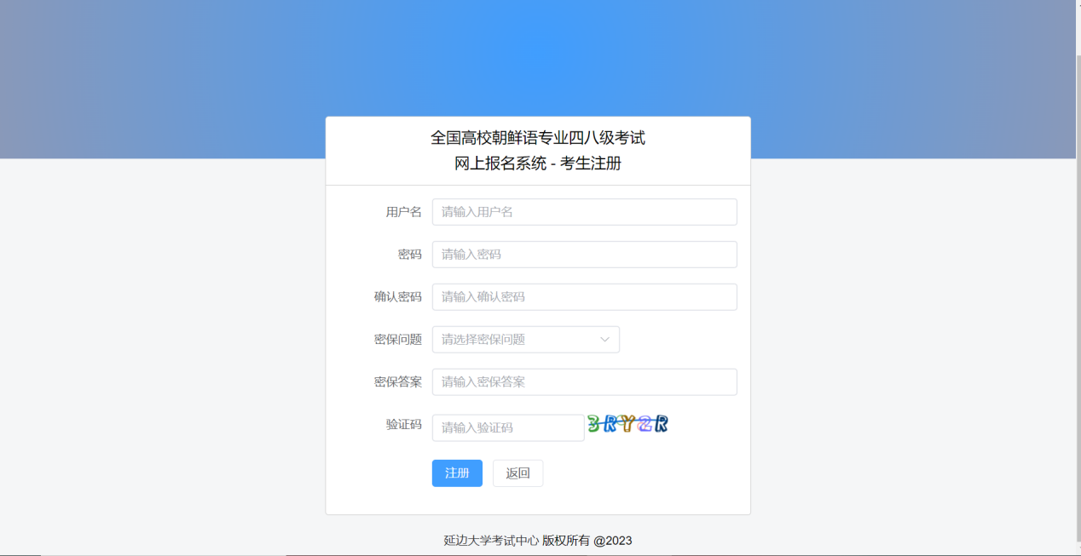
- 忘记密码
忘记密码时，可点击首页“忘记密码”，根据用户名查找用户，回答密保问题重置密码。
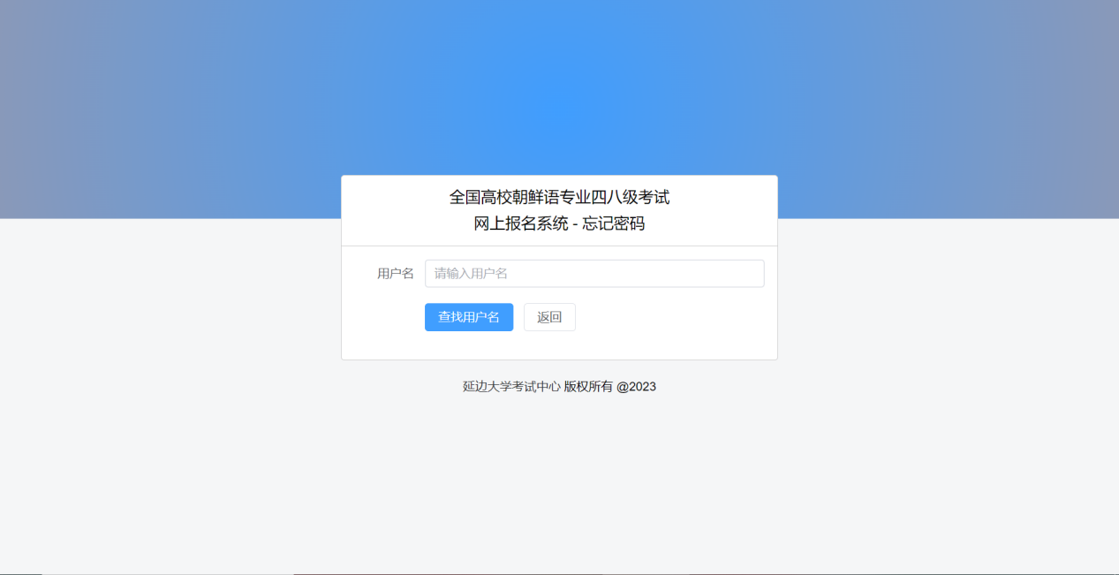

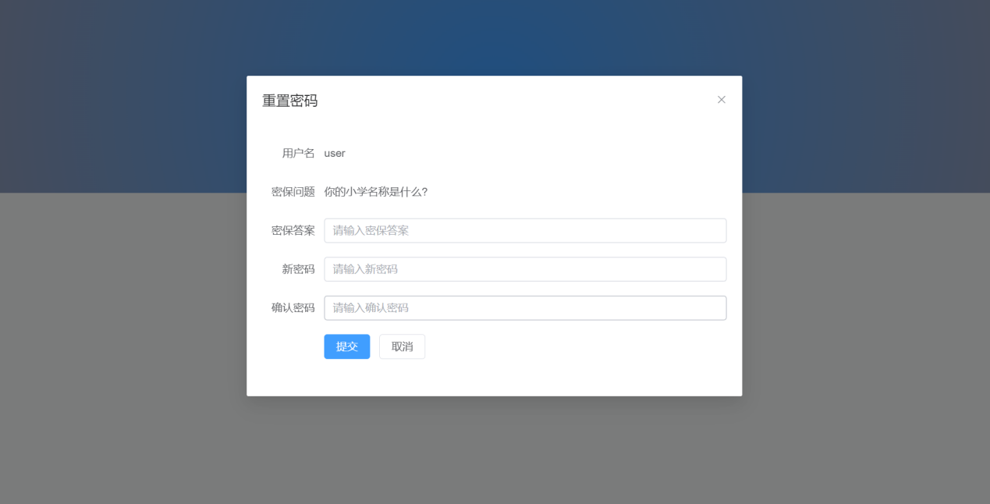
- 报名
登录成功进入系统，可查看各个考次报名信息，下载准考证。当审核状态为”未审核“或”审核未通过“时，可修改报名信息。
（1）有历史报名信息时，页面为下图：
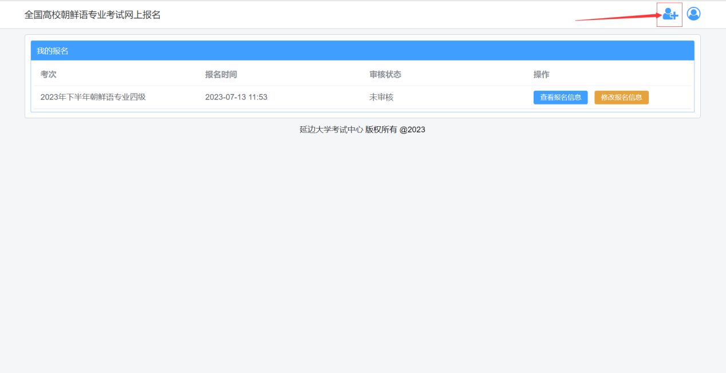
点击上图中箭头处，进入考次页面，选择考次进行报名工作。
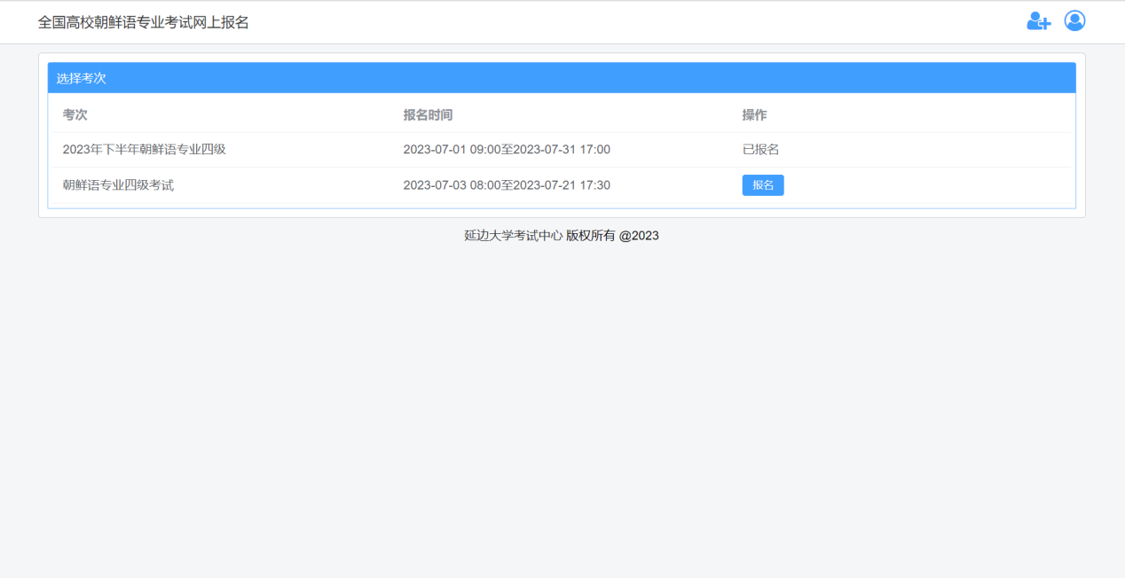
（2）当没有历史报名信息时，页面为下图：
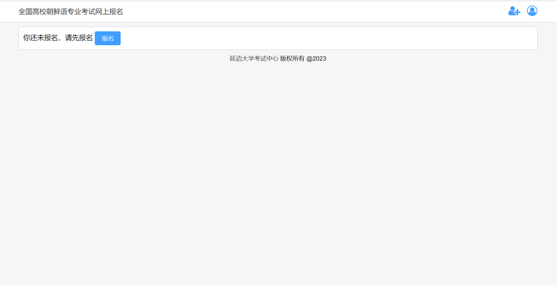
点击“报名”，进入考次页面，可进行报名工作。
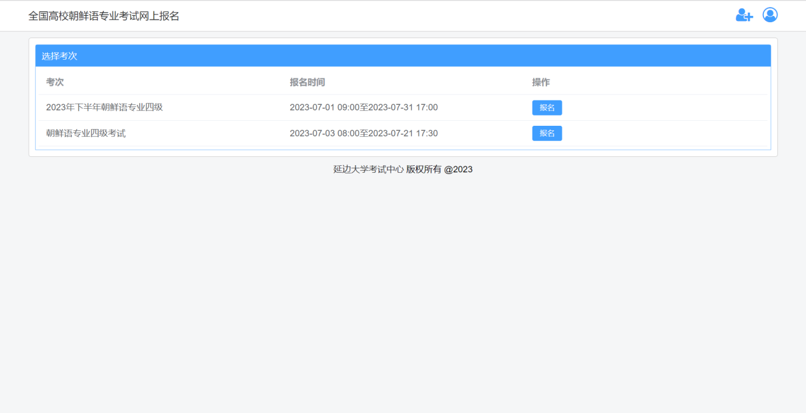
阅读报名须知，开始报名。
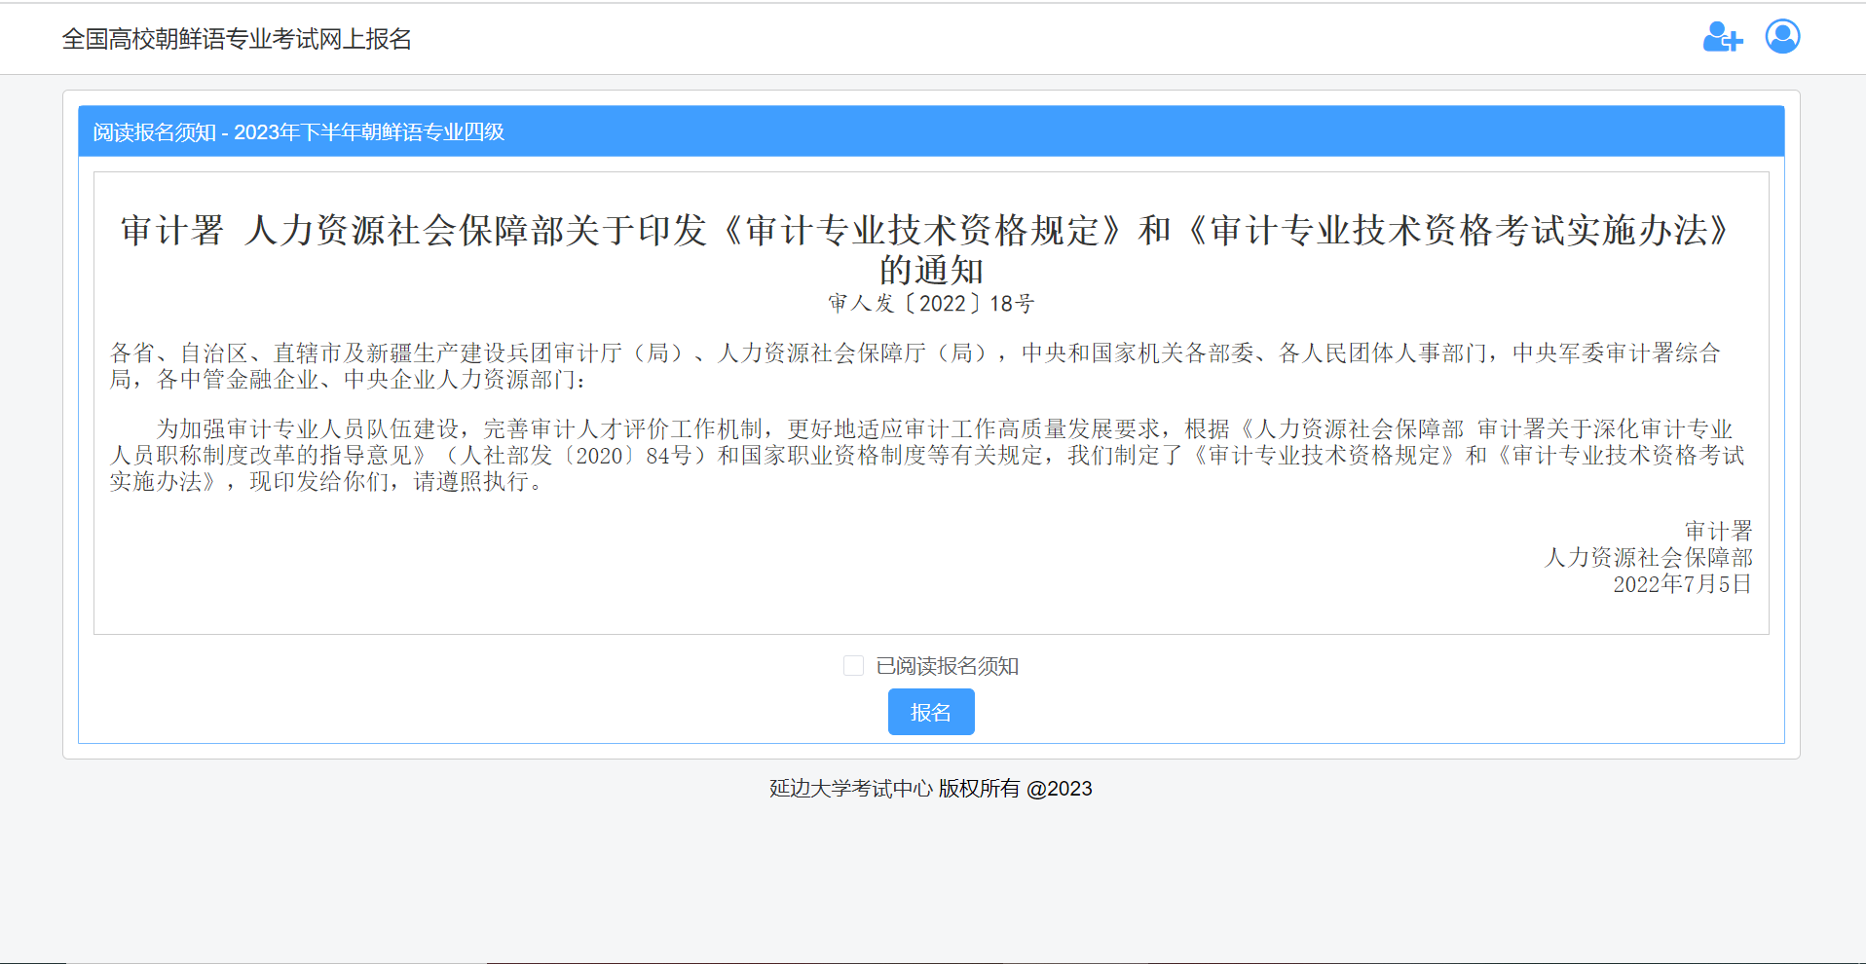
填写个人信息，上传照片。
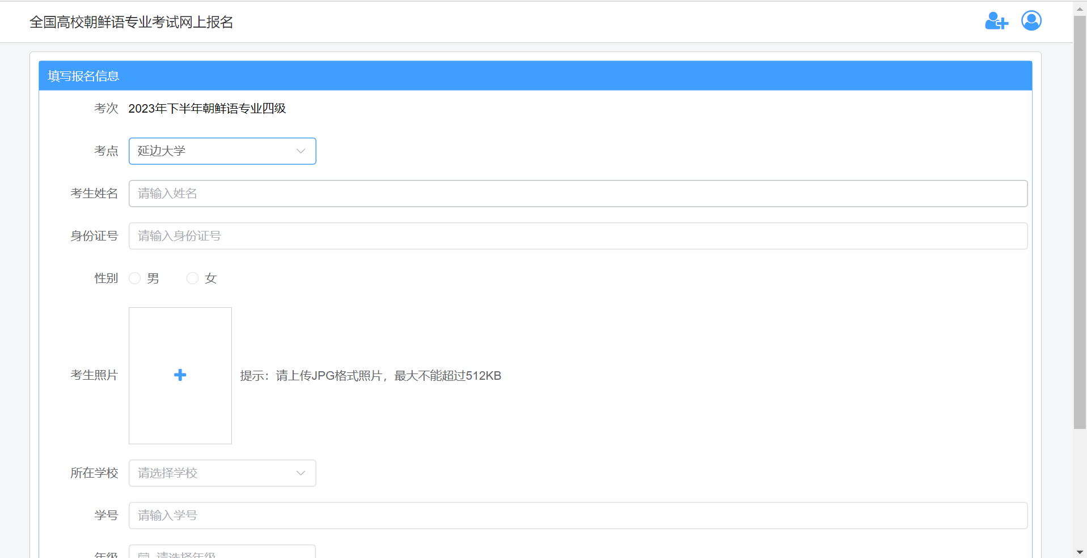
提交完报名信息即完成报名工作。请即使查看审核状态，审核通过前，考生均可修改报名信息。
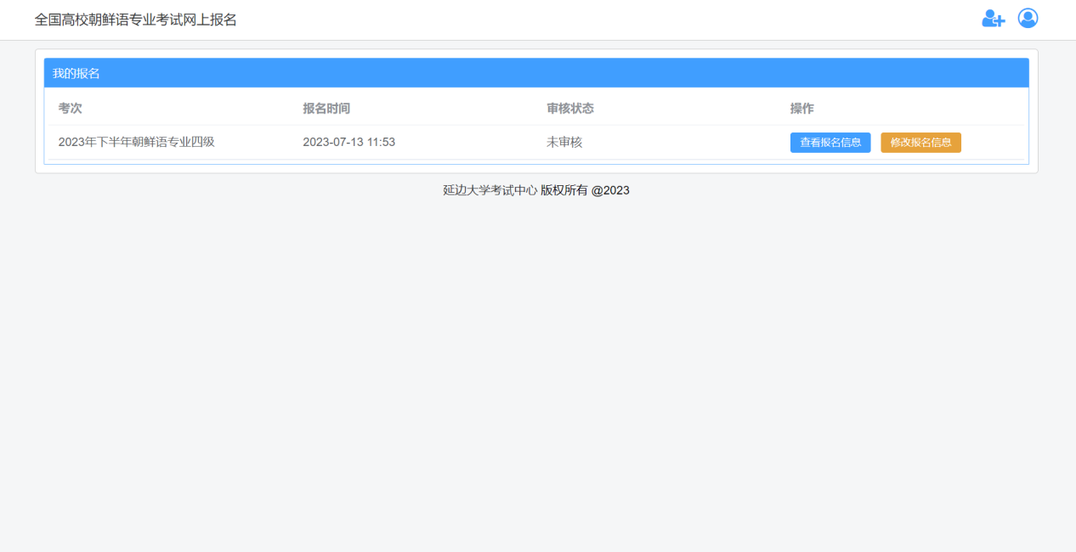
- 我的报名
点击左上角“全国高校朝鲜语专业考试网上报名”或右上角的图标下拉框中的“我的报名”，查看我的所有报名。
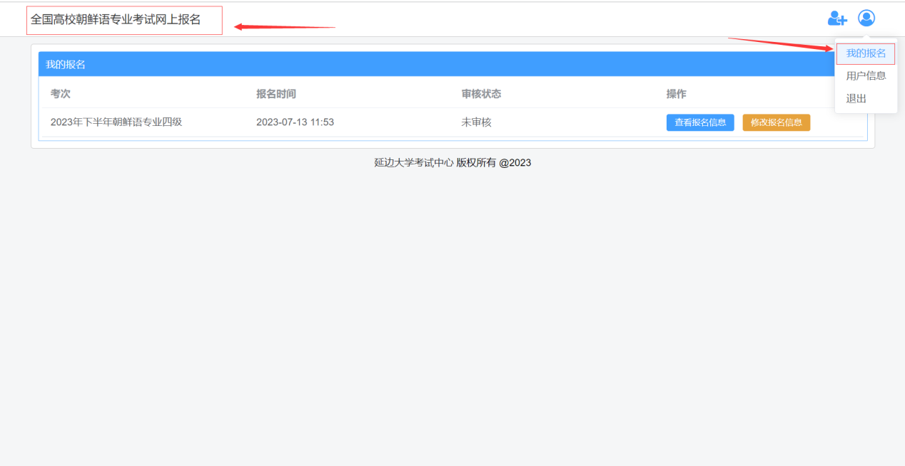
考试前，可在此页面下载准考证。
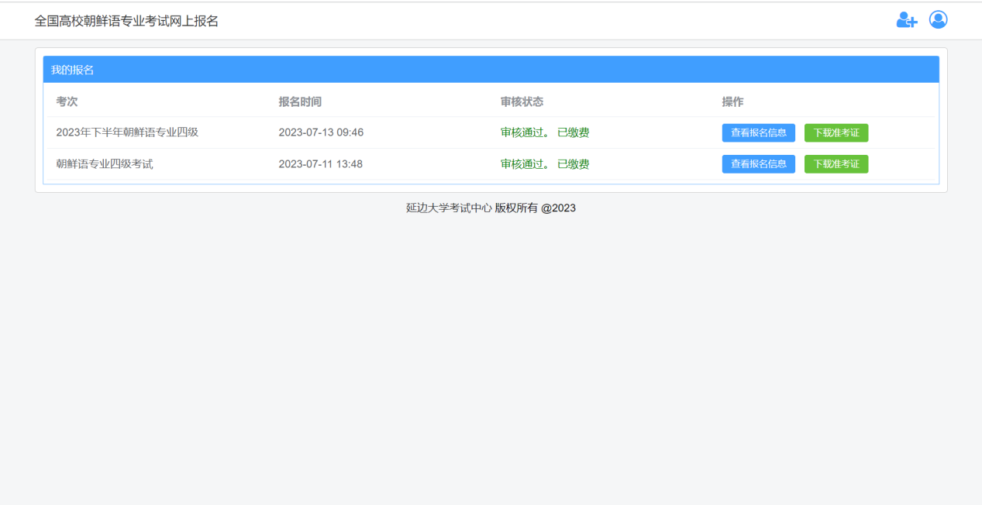
- 修改用户密码
点击右上角的图标下拉框中的“用户信息”，修改用户密码、修改密保。

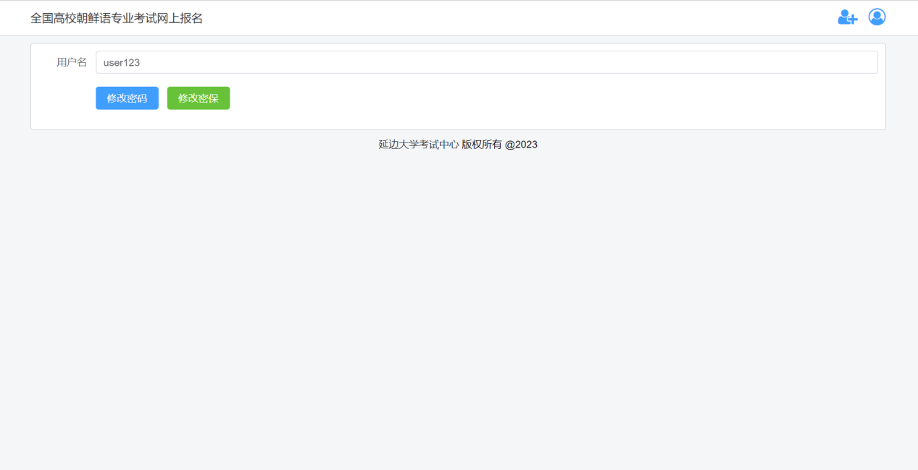
- 成绩查询
在系统登录页面，点击“成绩查询”按钮。
进入成绩查询页面，
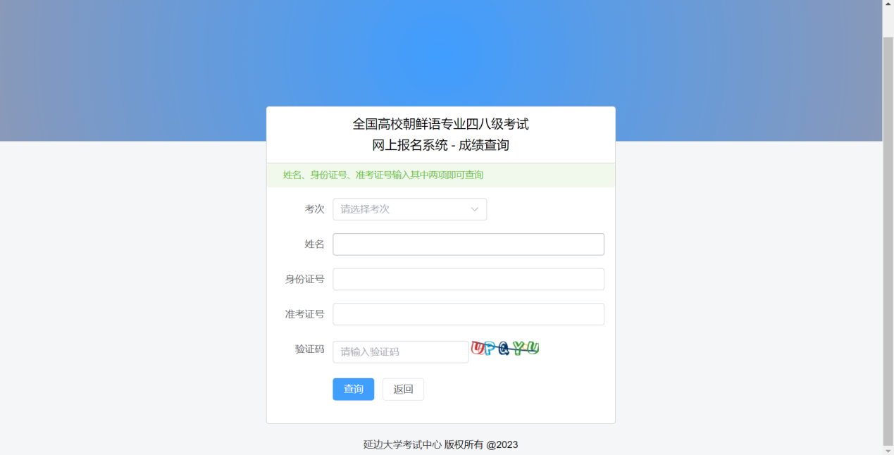
输入考生个人信息，查询成绩和下载证书。
